嘉顿2023CNY推广项目
广 告 主：嘉顿
所属行业：食品
执行时间：2022.12.12-2023.01.31
参选类别：跨媒体整合类
营销背景
CNY春节是众多品类竞争激烈的重要节点，如何帮助嘉顿提升品牌声量、圈定更多年轻消费者，深耕好消费者“过新年，买嘉顿”缺一不可的消费习惯呢？
营销目标
- 提升品牌传播声量，种草嘉顿主推产品；
- 打造社交互动玩法，拓展更多年轻消费者；
- 以广东省为主辐射华东华南TA，实现核心地域顺利破圈；
策略与创意
策略部分：借兔年红运和吉祥语境，帮助花小钱、办口口相传的大事；
创意部分：
- 【全民开红罐传红运，社交互动游戏】用年轻人喜欢的互动方式，打造微信H5游戏互动，让嘉顿红运兔窜遍朋友圈；
- 【全网共享新年愿望实现秘笈-社交交互体验】SVG长图文带动全民沉浸式体验「实现兔年心愿」快感，万事皆可兔飞猛进；
- 【全民演绎魔性顺口溜-社交互动事件】全民参与顺口溜接龙视频合拍，魔性演绎兔年愿望；
- 【兔年好意头，拜年有神器-嘉顿红运兔表情包】 用谐音梗打造「嘉顿新年红运兔」表情包，引发全网运用嘉顿红运兔表情包给好友拜年、送红运；
执行过程/媒体表现
执行过程：
项目亮点1：全民开红罐传红运，社交互动游戏
- H5创意主视觉新年氛围拉满，游戏互动页面沉浸式带动「兔飞猛进」；
- 互动效果：H5游戏访问人次32W+、H5游戏次数15W+
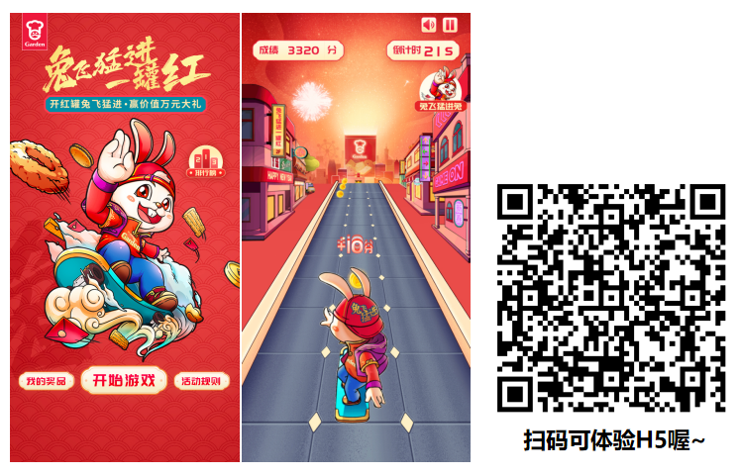
2.微信生态全方位覆盖，强曝光量全面宣推嘉顿CNY H5互动；
- 微信生态全渠道曝光量高达 4463W+；
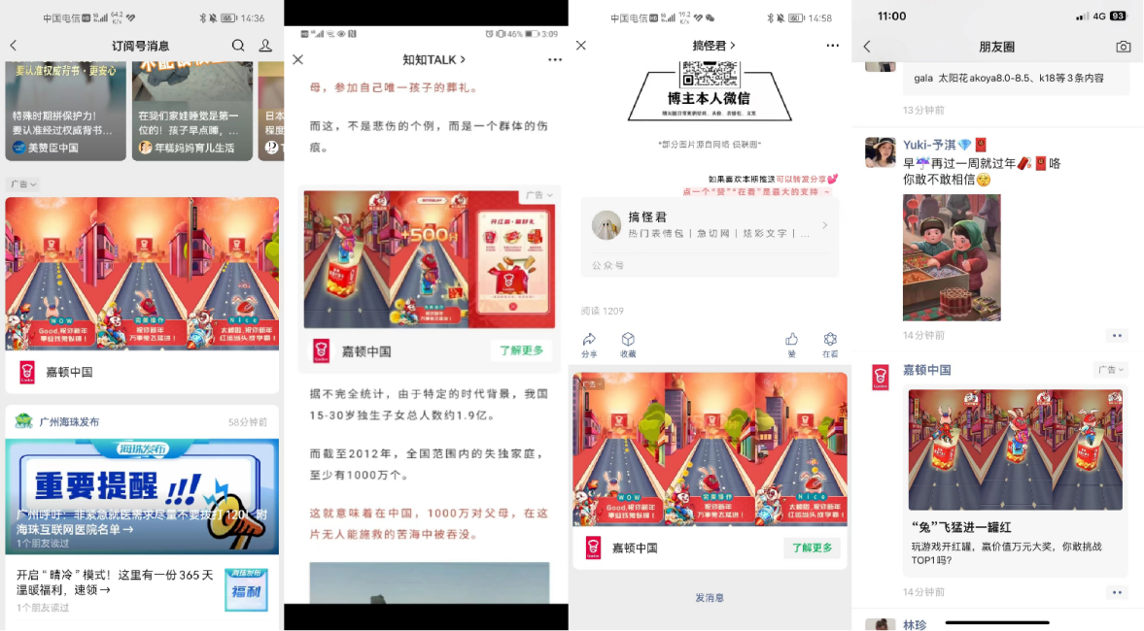
3.微信红包封面强化嘉顿「红运兔」形象，新年拜年氛围感拉满；
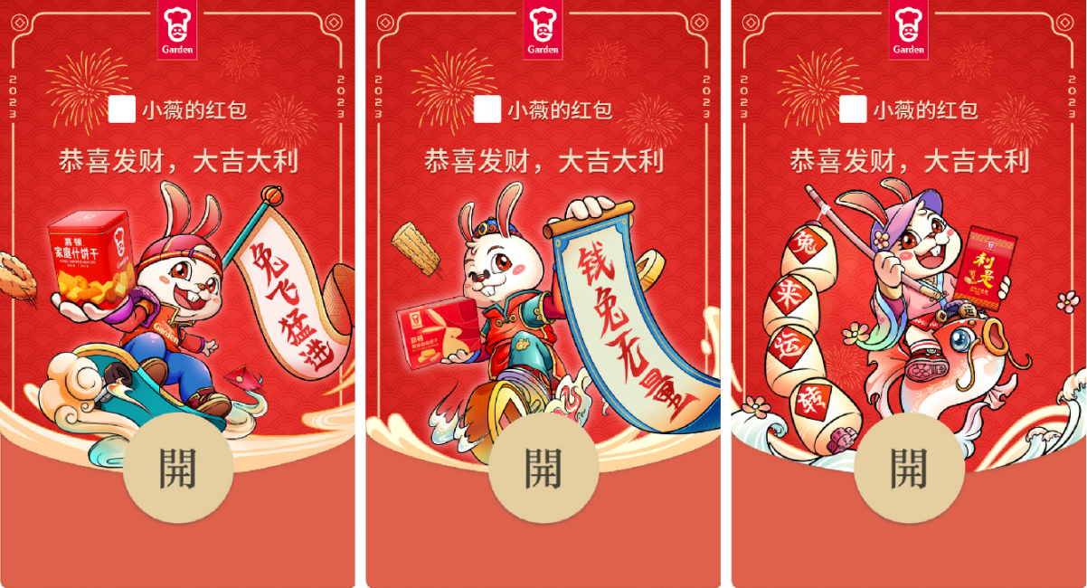
4.线下商超物料全面助攻曝光，强势引流H5互动；
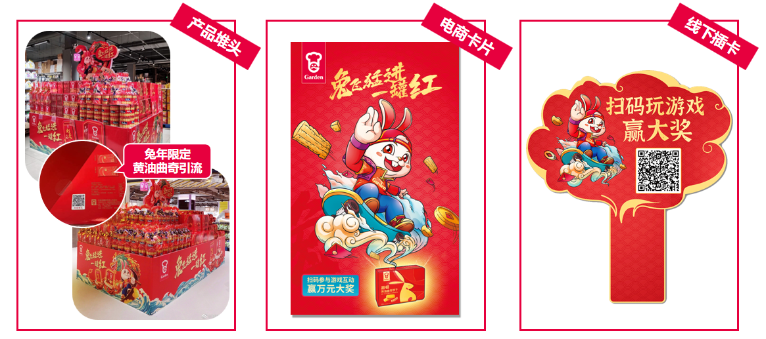
项目亮点2：全网共享新年愿望实现秘笈-社交交互体验
1．沉浸式SVG动态展示兔年趣味谐音梗，让年轻人新年的心愿热梗玩到极致！
SVG长图链接（点击查看创意动态内容）：https://mp.weixin.qq.com/s/VN6dC3zML2cGm8u5gWy6dQ
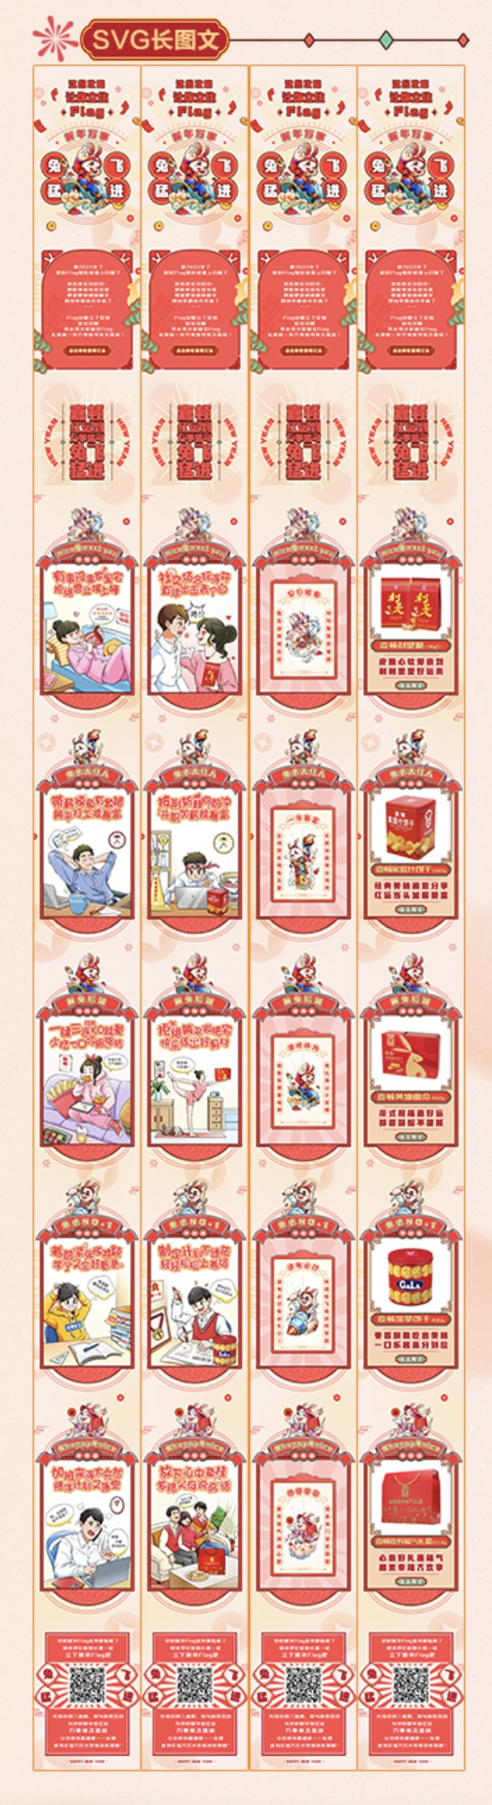
项目亮点3：全民演绎魔性顺口溜-社交互动事件
1．官方全渠道发力，实力扩散抖音魔性活动，触发全网嘉顿粉丝参与互动
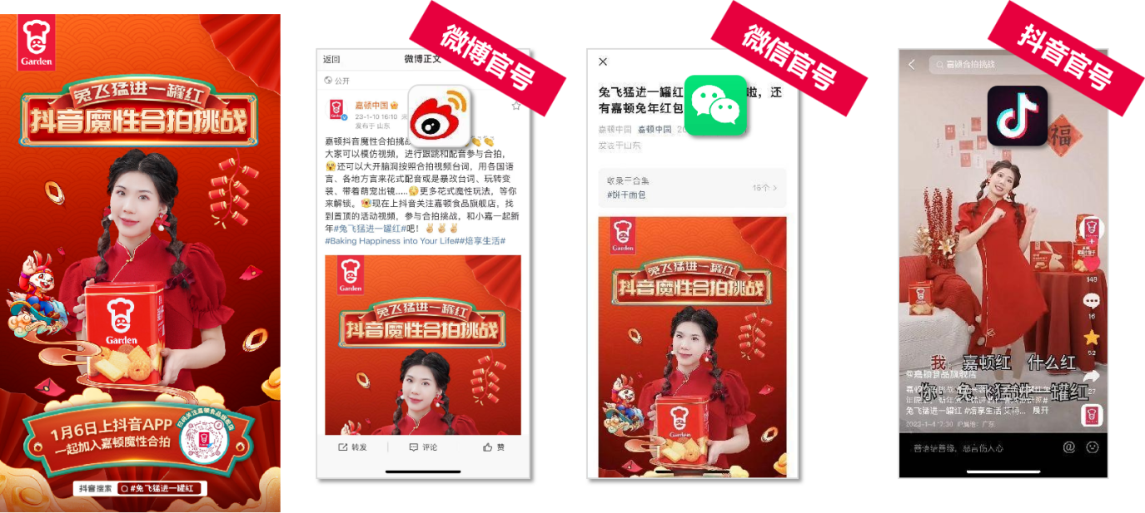
2．抖音魔性互动持续渗透，魔性合拍刷屏登顶抖音热点榜
- 传播效果：抖音话题播放量高达3178W+、抖音魔性合拍KOL视频播放量高达2908W+，吸引自来水用户共创魔性合拍；
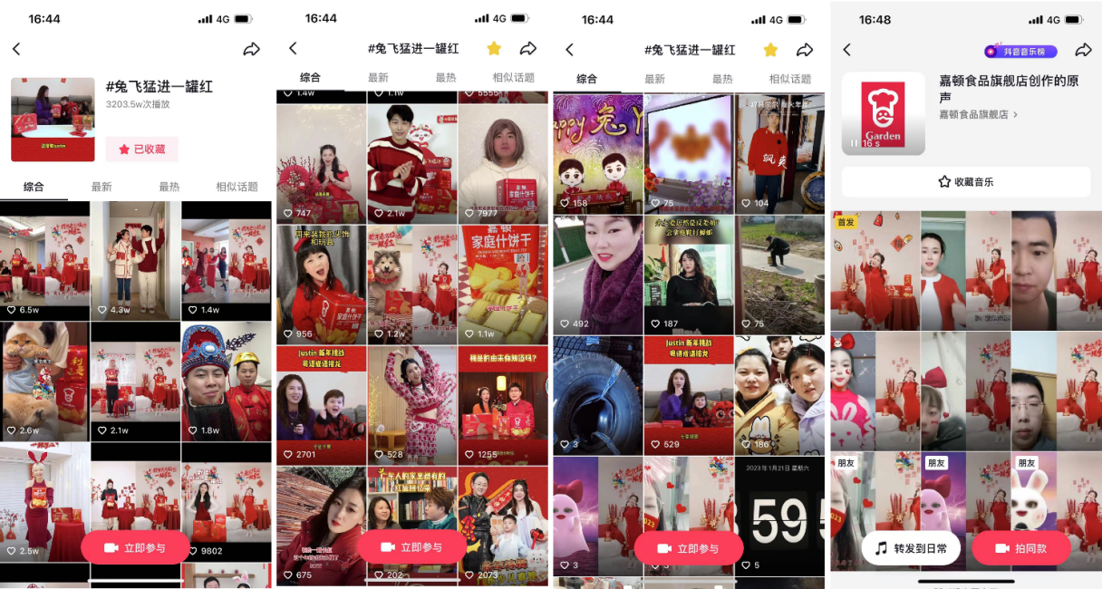
项目亮点4：兔年好意头，拜年有神器-嘉顿红运兔表情包
「嘉顿新年红运兔」表情包惊喜上线，新春线上拜年氛围拉满
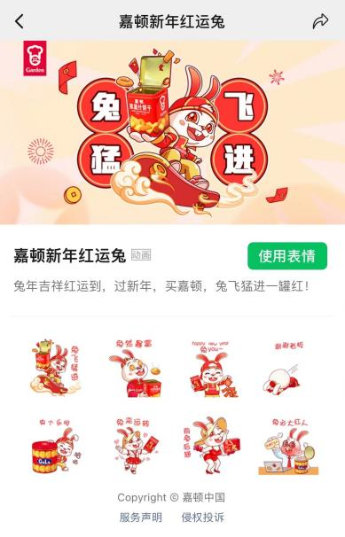
营销效果与市场反馈
1.传播效果：
最大程度上发挥各媒体传播特性，整合各平台及各矩阵KOL优势； 实现全平台曝光量高达7463W+，总互动量超62W。
2．品牌目标：
用年轻人喜欢的互动方式顺利实现CNY Campaign的目标和初衷，并达成品牌认可的4大项目效果：①全面有效提升品牌声量，激发千万深度互动；②目标TA有效种草，增强产品口碑；③锚定年轻消费TA，核心地域顺利破圈；④社交互动玩法出圈，打造社交传播印记。（*以上结论从抖音星图&巨量算数&飞瓜等平台总结、获取而来）
3．客户满意度：
从嘉顿CNY开始执行以来，持续产出花式创意物料，为品牌进行各种深度营销，深化品牌专属印记；而本次Campaign的创意内容、传播效果，都获得客户高度认可与赞赏。

